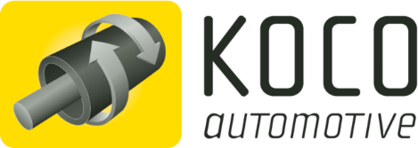
Pressemitteilung
Dauchingen, 17.12.2018

Kurzfassung:

Schwingungsvolle Signale
KOCO automotive präsentiert einen neuen integrierten Vibrationsmotor im wasser- und einschäumfesten Gehäuse. Der kompakte VC2039 lässt sich mit geringem konstruktivem Aufwand in unterschiedlichste Anwendungen einsetzen. Als DC-Vibrationsmotor hält er erhöhten Drücken in flüssigen Medien stand, wie sie beispielsweise beim Einschäumen in ein Lenkrad auftreten. Der VC2039 lässt sich durch die abgeflachte Bauform positioniergenau und verdrehsicher einbauen. Der Unwuchtmotor wird zur Erzeugung von haptischen Signalen bei Warn- oder Assistenzsystemen im Lenkrad, für sensorische Feedbacks im Gaspedal oder Massagefunktionen im Fahrzeugsitz eingesetzt. Weitere Anwendungen finden sich z. B. für haptisches Feedback in Mensch-Maschine-Schnittstellen von Anlagen oder Baumaschinen, Gamecontrollern, Virtual Reality, Touchscreens, Massage- und Stimulationsgeräten oder optischer Kontrolle. Aktuell sind die Motoren für die Automobilindustrie für 12 und 24 V ausgelegt.

Bild:

Vibrationsmotor.jpg: Der integrierte Vibrationsmotor von KOCO automotive dient der Aussendung haptischer Signale.

Kontakt:

KOCO automotive GmbH, Niedereschacher Str. 52, 78083 Dauchingen
Tel.: 07720 / 995 164-0, Fax: 07720 / 995 164-99
E-Mail: info@kocoautomotive.de, Web: www.kocoautomotive.de

Bei Veröffentlichung erbitten wir je ein Belegexemplar.

----------------------------------------------------------------------------------------------------------------------------------------------------Presse Service Büro GbR, Strogenstraße 16, 85465 Langenpreising, Tel.: +49 8762 7377 532
Fax: +49 8762 7377 533, E-Mail: angela.struck@presseservicebuero.de, www.presseservicebuero.de

